Архитектурно-планировочные решения малоэтажных жилых домов эконом-класса для условий Кабардино-Балкарской республики
М.И. Бжахов, В.Х. Хуранов, Х.М. Гукетлов, Н.Х.
Мокаев
ФГБОУ ВО «Кабардино-Балкарский государственный университет им Х.М. Бербекова», Нальчик, Россия

Аннотация: в статье обосновывается необходимость проектирования и строительства малоэтажных жилых домов эконом-класса для успешной реализации Программы переселения из ветхого и аварийного жилья. Предложены архитектурно-планировочные решения разных типов малоэтажных жилых домов эконом-класса для строительства на территории Кабардино-Балкарской республики.
Ключевые слова: жилой дом, эконом-класс, мансарда, ветхое жильё, аварийное жилье, комфортное жильё, доступное жильё, блокированный дом.

В Российской Федерации приняты и действуют в настоящее время федеральные и региональные целевые программы, которые направлены на решение жилищной проблемы: «Обеспечение доступным и комфортным жильем и коммунальными услугами граждан Российской Федерации»; «Программа переселения граждан из ветхого и аварийного жилья»; региональная адресная программа «Переселение из аварийного жилищного фонда с учетом необходимости развития малоэтажного жилищного строительства», принятая в КБР и другие. Однако, жилищная проблема остается весьма острой в РФ: ежегодно объём аварийного и ветхого жилья увеличивается на 20-30 млн кв. м (по данным Росстата).
Проблема жилищной необеспеченности и материальных возможностей населения накладывает отпечаток и на инвестируемое не государством жилье: в настоящее время требуется жилье с минимальными параметрами, весьма близкими к социальным нормам, т.е. жилье эконом – класса [1].
Анализ зарубежного и отечественного опыта проектирования и строительства жилых домов [2-10], проведённый многими российскими специалистами, в том числе сотрудниками кафедры «Архитектурное проектирование» Кабардино-Балкарского государственного университета, позволяет утверждать, что решение жилищной проблемы у нас в стране невозможно без значительного увеличения объёмов строительства малоэтажных жилых домов эконом – класса.
Основные характеристики жилых домов эконом-класса, в том числе малоэтажных, определены в «Методических рекомендациях по отнесению жилых помещений к жилью экономического класса», утвержденных приказом Министерства регионального развития Российской Федерации от 28 июня 2010 года № 303. Применительно для малоэтажных жилых домов эконом-класса можно выделить следующие основные типы зданий:
- индивидуальные одноквартирные жилые дома (одно-двух-этажные, а также с дополнительным мансардным этажом);
- жилые дома двухквартирные, блокированные (одно-двух-этажные, а также с дополнительным мансардным этажом);
- многоквартирные секционные жилые дома (до трех этажей включительно);
-жилые дома многоквартирные, блокированной застройки («таунхаусы» – с самостоятельным входом для каждой квартиры, палисадником, расположенным со стороны входа и садом – огородом с противоположной стороны);
- жилые дома с планировкой, предусматривающей применение «американской» кухни (помещение, включающее функции гостиной и кухни-столовой при отсутствии коридоров).
Проекты блокированных жилых домов, по сравнению с одноквартирными домами, имеют следующие преимущества:
1) снижение площади застройки;
2) сокращение расхода материалов и стоимости строительства;
3) достижение лучшей архитектурно-художественной выразительности фасадов;
4) возможность достижения разнообразия в архитектурной композиции застройки жилой улицы.
Проекты жилых домов с «американской» кухней обеспечивают наибольшую компактность планировочного решения.
В рамках реализации Программы переселения из ветхого и аварийного жилья в сельских поселениях муниципальных районов КБР построены и сданы в эксплуатацию жилые дома эконом – класса с приусадебными участками. В числе реализованных можно отметить проекты, разработанные сотрудниками кафедры «Архитектура и строительные конструкции» с привлечением студентов и магистрантов направления подготовки «Строительство».
Ниже приводятся примеры планировочных решения малоэтажных жилых домов эконом-класса, рекомендуемые для строительства в условиях Кабардино-Балкарской республики (рис. 1-4).
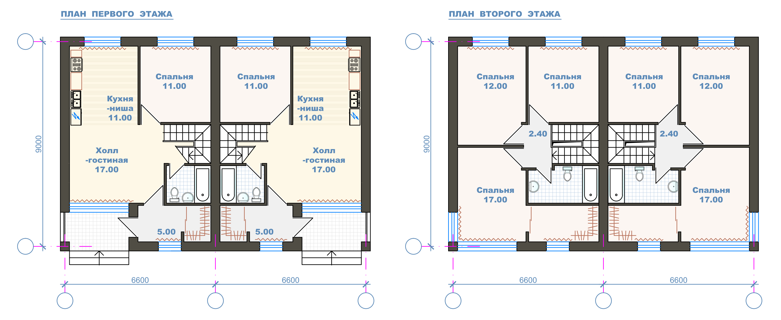
Рис. 1. –Двухэтажный блокированный жилой дом
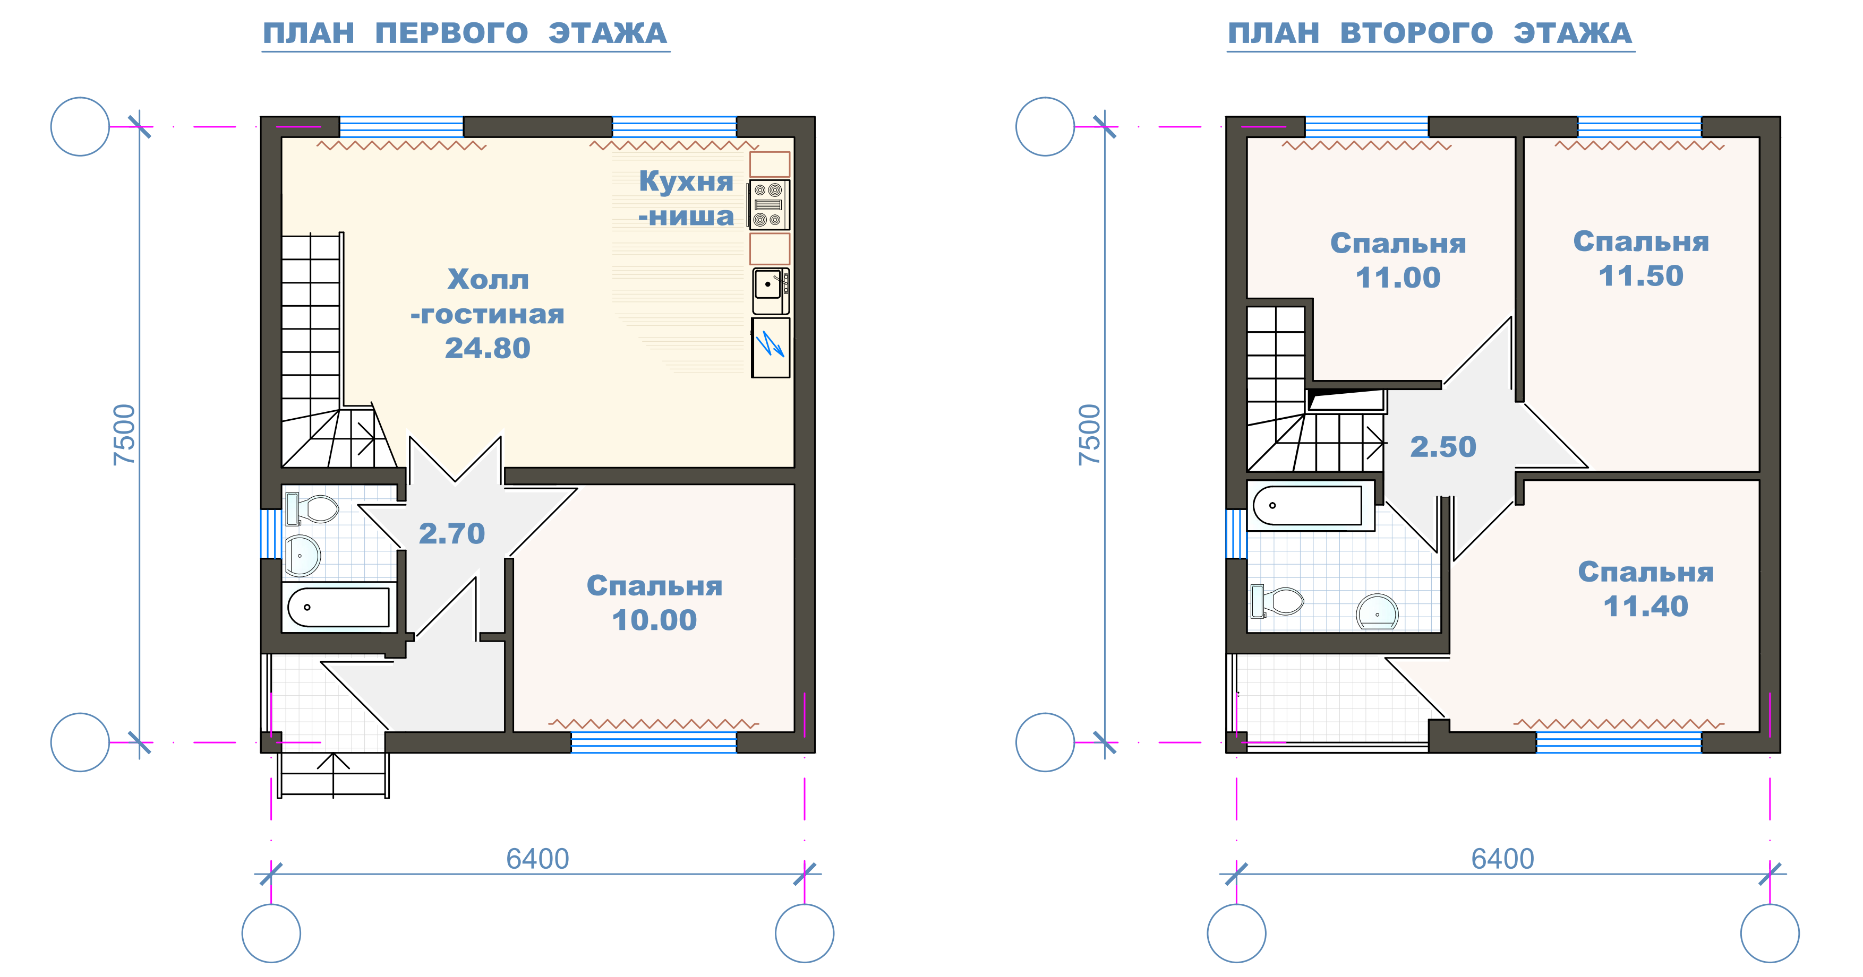
Рис. 2. –Двухэтажный 5-ти комнатный жилой дом

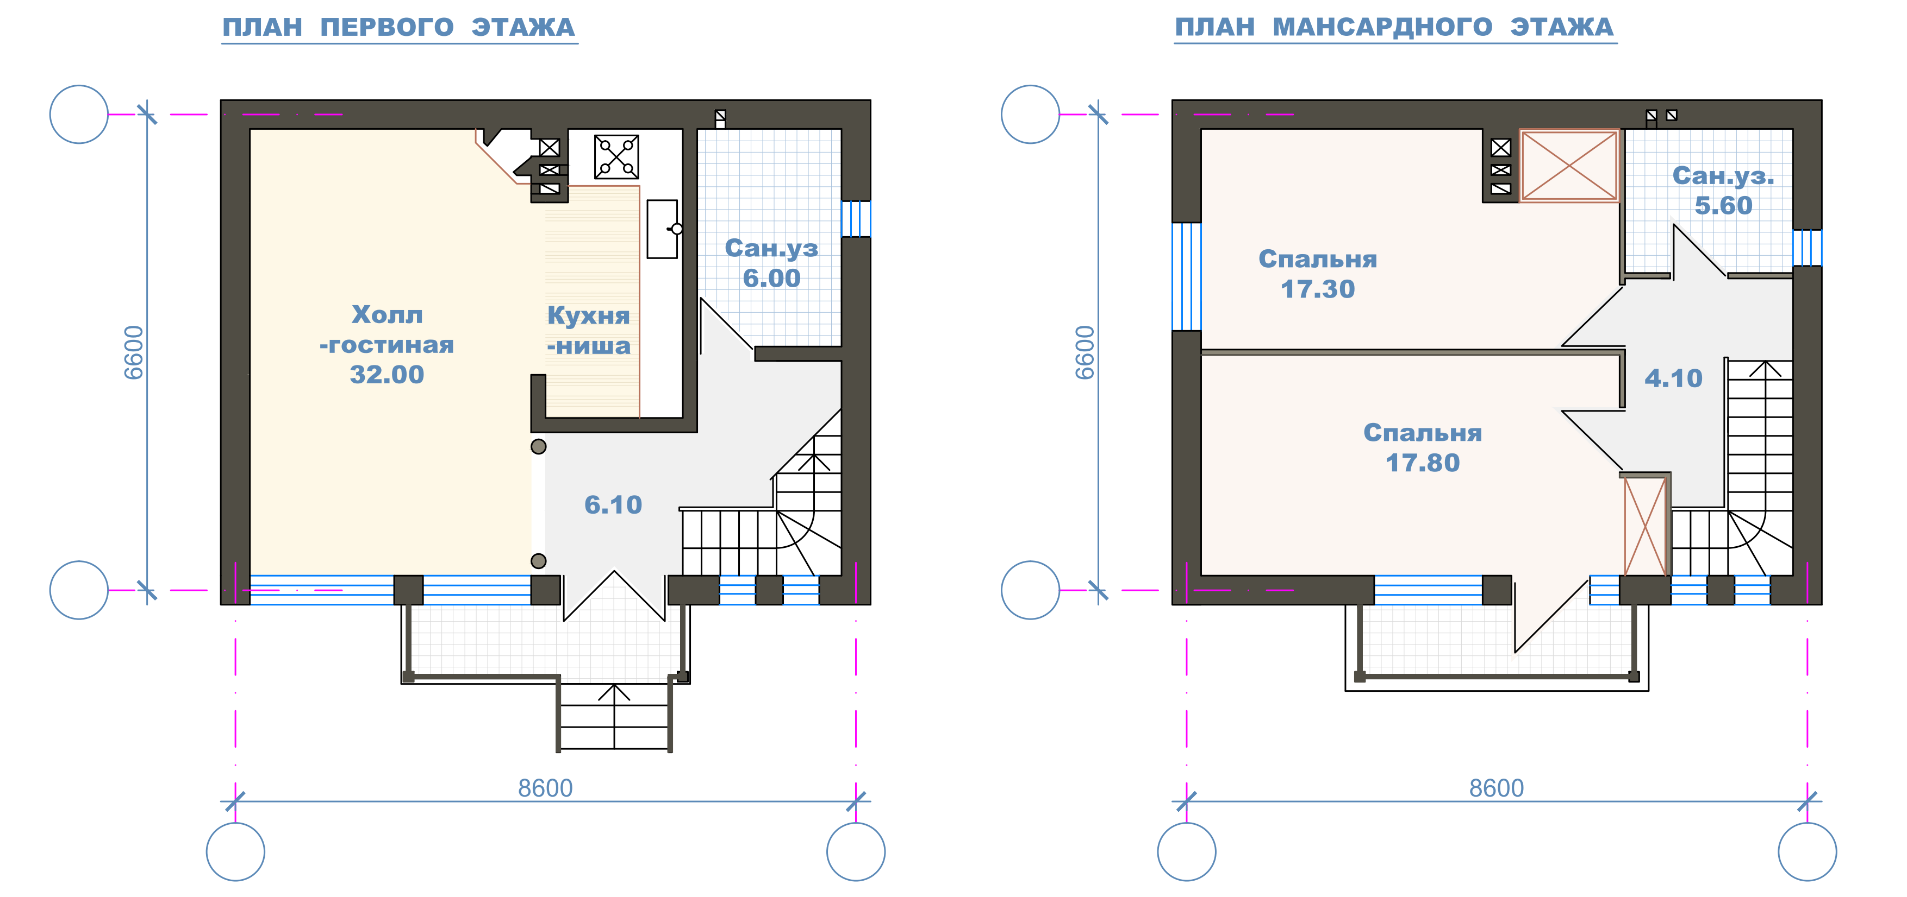
Рис. 3. –3-х комнатный жилой дом с мансардным этажом

На основании изложенного выше, можно сделать следующие выводы:
- для успешного решения жилищной проблемы как в целом по стране, так и в отдельных регионах, необходимо значительное увеличение объёмов строительства жилья эконом-класса;

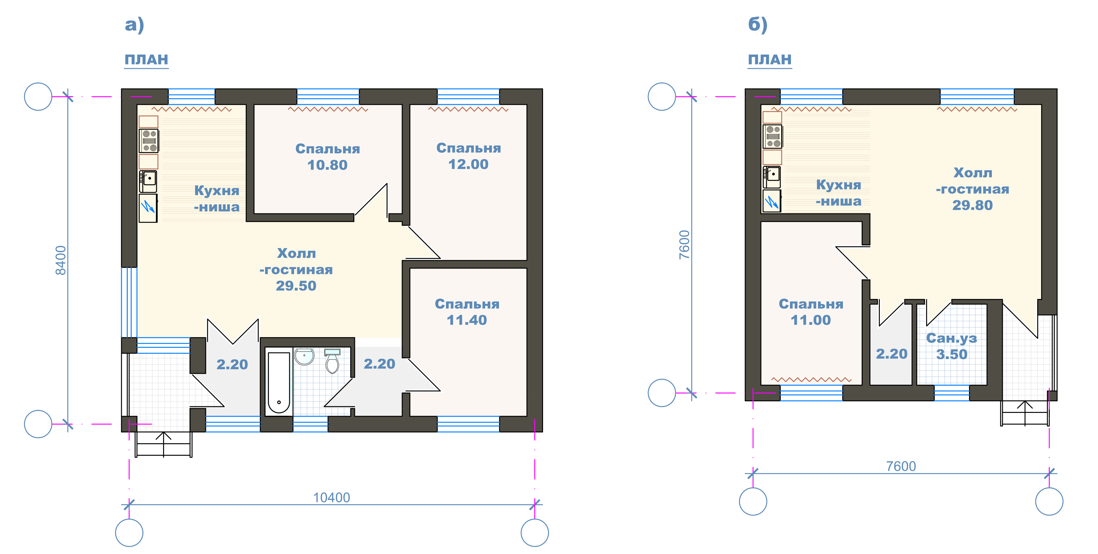
Рис. 4. –Одноэтажные жилые дома: а) 4-х комнатный; б) 2-х комнатный

- необходимо разработать оптимальные проектные решения малоэтажных жилых домов эконом-класса различных типов, предусматривающие, при минимальных площадях квартир, максимум комфортности для проживания, применение современных строительных систем и инженерного оборудования, снижающих стоимость строительства и эксплуатационные затраты;
- необходимо создание каталога проектов малоэтажных жилых домов эконом-класса различных типов, предназначенных для строительства в разных регионах страны.

Литература
- Николаев С.В. Социальное жилье на новом этапе совершенствования //Жилищное строительство. 2013. №3. - С. 2-3.
- Николаев С.В. Локомотив строительства жилья экономического класса набирает скорость //Жилищное строительство. 2011. №6. - С. 10-12.
- Страхова Н.А., Лебединский П.А. Анализ энергетической эффективности экономики России // Инженерный вестник Дона, 2012, №3 URL: ivdon.ru/magazine/archive/n3y2012/999.
- Черкасов П.С. Проблемы жилья и состояние жилищного строительства в российских регионах // Проблемы современной экономики. 2013. №3 (47). - С. 300-303.
- Бондаренко Е.Ю., Иваненко Л.В. Зарубежный опыт организации малоэтажного строительства // Основы экономики, управления и права. 2013. №2 (8). - С. 49-53.
- Хуранов В.Х., Бжахов М.И., Карданов Л.Т., Шогенова Ф.М. Подкова - символ г. Нальчика в архитектуре столицы КБР // Инженерный вестник Дона, 2014, №4 URL: ivdon.ru/magazine/archive/n4y2014/2696.
- Карданов Л.Т., Бжахов М.И., Хуранов В.Х., Лихов З.Р. Сравнительная оценка теплотехнических качеств систем верхнего света // Инженерный вестник Дона, 2015, №1, ч.2 URL: ivdon.ru/magazine/archive/n1p2y2015/2784.
- Rosemann A., Kaase H. Lightpipe application for daylight systems. Solar Energy. 2005. Vol. 78. pp. 772-780.
- Бжахов М.И., Хуранов В.Х. Двухквартирные блокированные жилые дома для строительства в сельской местности. Материалы международной научной конференции «НТТ – 2013». г. Нальчик, Каб. -Балк. ун-т, 2013. – С. 305-308.
- Headey B. Housing Policy in the developed economy. London: Croom Helm, 1978. 270 p.
References
- Nikolaev S.V. Zhilishchnoye stroitel'stvo. 2013. №3. pp. 2-3.
- Nikolaev S.V. Zhilishchnoye stroitel'stvo. 2011. №6. pp. 10-12.
- Strakhova N.A., Lebedinsky P.A. Inženernyj vestnik Dona (Rus), 2012, №3. URL: ivdon.ru/magazine/archive/n3y2012/999.
- Cherkasov P.S. Problemy sovremennoy ekonomiki. 2013. №3 (47). pp. 300-303.
- Bondarenko E.Yu., Ivanenko L.V. Osnovy ekonomiki, upravleniya i prava. 2013. №2 (8). pp. 49-53.
- Khuranov V.Kh., Bzhakhov M.I., Kardanov L.T. , Lihov Z.R. Inženernyj vestnik Dona (Rus), 2014, №4 URL: ivdon.ru/magazine/archive/n4y2014/2696.
- Kardanov L.T. , Bzhakhov M.I., Khuranov V.Kh., Shogenova F.M. Inženernyj vestnik Dona (Rus), 2015, №1 (part 2). URL:ivdon.ru/magazine/archive/n1p2y2015/2784.
- Rosemann A., Kaase H. Lightpipe application for daylight systems. Solar Energy. 2005. Vol. 78. pp. 772-780.
- Bzhakhov M.I., Khuranov V.Kh. Materialy mezhdunarodnoy nauchnoy konferentsii «NTT 2013» (Materials of the international scientific conference "NTT 2013"). Nalchik, Kab.-Balk. Univ., 2013. pp. 305-308.
- Headey B. Housing Policy in the developed economy. London: Croom Helm, 1978. 270p.

